BREVET DE TECHNICIEN SUPÉRIEUR

ENVELOPPE DU BÂTIMENT

FAÇADES - ÉTANCHÉITÉ

Épreuve : U43 – Économie et Organisation

Session 2015

Durée : 2h40

Coefficient : 2

Matériel autorisé :
- Toutes les calculatrices de poche y compris les calculatrices programmables, alphanumériques ou à écran graphique sous réserve que leur fonctionnement soit autonome et qu’il ne soit pas fait usage d’imprimante (Circulaire n°99-186, 16/11/1999).

Tout document interdit.

Document à rendre avec la copie :
- DR1 page 18/18

BREVET DE TECHNICIEN SUPERIEUR
ENVELOPPE DU BATIMENT

ÉPREUVE U43 : Économie et Organisation

DOSSIER SUJET

- Présentation de l’ouvrage (page 3)
- Travail demandé
  - Partie 1 : Planification des travaux (page 3)
  - Partie 2 : Étude d’une variante d’étanchéité photovoltaïque (page 4)
  - Partie 3 : Étude économique (page 4)
Barème et durées indicatives
 | Barème (sur 40) | Durée conseillée
Lecture du dossier | Sans objet | 30 min
Partie 1 |  | 40 min
1.1
1.2
Partie 2 |  | 50 min
2.1
2.2
2.3
2.4
2.5
Partie 3 |  | 40 min
3.1
3.2
3.3
Total |  | 160 min

PRÉSENTATION DE L’OUVRAGE

L'ouvrage projeté est un complexe aquatique multi activités, comprenant restaurant, salles de fitness, piscine. Le bâtiment comporte des parties en maçonnerie et béton armé, d'autres en charpente métallique avec couverture en bacs acier nervurés supports d’étanchéité. Votre étude portera uniquement sur la zone de toiture du bâtiment qui possède ce type de couverture (voir les plans et coupes du Dossier Technique). De plus, il est prévu de mettre en œuvre différents systèmes d’utilisation de l’énergie solaire, et d’étudier une variante à l’étanchéité photovoltaïque préconisée par la maîtrise d’œuvre. Différents extraits de documentation sur ce thème sont fournis en annexe.

CONTEXTE DE L’ÉTUDE

L’étude est réalisée par le service Économie et Travaux d'une entreprise d'étanchéité.

TRAVAIL DEMANDÉ

PARTIE 1 : PLANIFICATION DES TRAVAUX

L’étude concerne la surface de couverture comprise entre les files B à K et 6 à 11.

1.1 Déterminer la surface de bac acier support d’étanchéité à mettre en œuvre. Vous détaillerez vos calculs (la pente sera négligée).

1.2 Déterminer l'effectif moyen permettant de réaliser la pose dans le délai imparti.

Pour cette question, la surface de bac support d’étanchéité à mettre en œuvre est 1620 m². Les autres quantités d'ouvrage à considérer sont celles figurant dans la DPGF du lot 3A qui fournie ci-contre.

L’horaire hebdomadaire dans l’entreprise est de 35 heures en 5 jours. Le nombre de jours ouvrés en moyenne par mois est de 21 jours.

La pose des menuiseries extérieures et intérieures ne pourra débuter qu'après la fin de la pose de la couverture support d'étanchéité en bac d'acier nervuré et doit impérativement commencer à la date prévue, c’est à dire au début du 11ème mois. (Voir planning prévisionnel)

Temps unitaires :

Pose de bac acier, compris toutes sujétions : 0,30 h/m²
Pose de costières de rive : 0,20 h/ml
Pose de closoirs : 0,15 h/ml
Couronnement de costières : 0,10 h/ml

Les ouvrages annexes et accessoires ne sont pas à prendre en compte pour cette question.

Cadre de la DPGF du lot 3A
OPÉRATION :
COMPLEXE AQUATIQUE COMMUNAUTAIRE
N° | OBJET |  |  |  |  |  |  | U | QUANT.
 |  |  |  |  |  |  |  |  | Arch. | Ent.
 | CORPS D'ÉTAT N° 3A - SUPPORT D'ÉTANCHÉITÉ EN
 | BACS ACIER
3A.05 | GÉNÉRALITES : PM suivant CCTP
3A.06 | SUPPORT D'ÉTANCHÉITÉ EN BACS ACIER NERVURÉ
 | Fourniture et pose d'un support d'étanchéité type HAIRAQUATIC série HACIERCO 70 SPA de chez HAIRONVILLE ou équivalent, compris toutes sujétions de mise en œuvre et de fixation,
 | conformément à l'avis technique.
 | Support en surface courante |  |  |  |  |  |  | m² | À calculer
 | Ouvrages particuliers
 | - Costières de rives |  |  |  |  |  |  | ml | 231,00
 | - Costières au droit des pénétrations ponctuelles : réseaux VCM, pyrodomes, skydomes, sorties de chutes, poteaux, lignes de vie, etc… |  |  |  |  |  |  | ml | 20,00
 | - Closoirs |  |  |  |  |  |  | ml | 231,00
 | - Accessoires divers tels que larmiers, ourlets, profils de dilatation, calfeutrements d'étanchéité, etc... |  |  |  |  |  |  | ens | 1,00
 | - Couronnements isolés de costières |  |  |  |  |  |  | ml | 231,00
 | DIVERS
 | Pour mémoire, suivant CCTP

PARTIE 2 : ÉTUDE D’UNE VARIANTE D’ÉTANCHÉITÉ PHOTOVOLTAIQUE

Dans le but de répondre à l'appel d'offre concernant la construction de ce complexe aquatique, il est demandé d'étudier une proposition alternative à la solution Alwitra figurant au CCTP. L’étude concerne la mise en œuvre du système SOPRA SOLAR SOPRACELL 136 de SOPREMA. (voir documentation technique en Annexes)

Le CCTP stipule que la puissance totale des cellules photovoltaïques intégrées à l'étanchéité devra être au moins égale à 42 kWc (kiloWatt crête).

2.1 À partir de la documentation technique fournie, déterminer le nombre minimal de modules à prévoir pour obtenir les 42 kWc.

2.2 En déduire la surface totale des modules SOPRACELL 136 à mettre en œuvre.

2.3 La surface utile de toiture nécessaire pour la mise en œuvre du système est d'environ 27 m² par kWc installé.
Montrer que la surface de toiture affectée à cette utilisation est suffisante pour permettre l'obtention des 42 kWc attendus.

2.4 Sur le document réponse DR1, établir une proposition schématique avec cotation minimale, indiquant un principe de disposition des modules photovoltaïques qui peut être envisagé sur cette zone. (Partie sud-ouest du bâtiment)

2.5 Montrer que cette proposition permet d’obtenir le nombre total de modules photovoltaïques qui doivent être mis en œuvre sur l’ensemble de la toiture pour l’obtention des 42 kWc.

Les lés de SOPRACAP et les galons de recouvrement ont été représentés. Il est nécessaire d’en tenir compte de manière à respecter les préconisations de l'Avis Technique.

Les distances minimales entre les modules photovoltaïques et les points singuliers (relevés, noues, EEP …) seront respectées.

Il faut également prévoir la nécessité d'entretien et de maintenance en ménageant des possibilités de circulation entre îlots de modules photovoltaïques.

PARTIE 3 : ÉTUDE ÉCONOMIQUE

Il faut établir une proposition de prix pour cette affaire.

Tarifs proposés par le fournisseur :
Pour un module SOPRACELL 136 : Fournitures 480,00 € pour un module
Incidence câblage, onduleur (fourniture et pose) : 1,20 € / Wc

Cadence de pose : une équipe de deux ouvriers pose 32 modules par journée de travail de 7 heures

Coût moyen de la main d'œuvre : 23,00 €/heure

Données économiques de l'entreprise :

Bilan de l'exercice précédent

Composante du PVHT | TOTAL | Observations
Chiffre d’Affaires global (HT) (CA(HT)) | 3 206 007,23 €
Frais Généraux (FG) | 632 548,74 € | Exprimés en % du CAHT
Frais d’opération (Fop) | 38 112,65 € | Exprimés en % du CAHT
Bénéfice Net (B&A) | 109 564,49 € | Exprimés en % du CAHT
Frais de Chantier (FC) | 85 760,19 € | Exprimés en % des DS
Déboursés Secs (DS) | 2 340 021,16 €

3.1 Établir le coût en Déboursés Secs concernant l'installation d'un module de SOPRACELL 136.

3.2 On envisage pour l'année en cours une stabilité des résultats par rapport à l’année précédente. À partir du bilan de l'exercice précédent, calculer le coefficient de vente Kpv à appliquer, de manière à ce que le bénéfice prévisionnel sur cette affaire s'élève à 5 % du PVHT.

3.3 Établir une proposition de prix (en PVHT) correspondant au nombre minimal de modules pour obtenir les 42 kWc à installer.

BREVET DE TECHNICIEN SUPÉRIEUR
ENVELOPPE DU BÂTIMENT

ÉPREUVE U43 : Économie et Organisation

ANNEXES

Documentation technique SOPRASOLAR
- Extraits de la plaquette commerciale (pages 6,7)
- Fiche technique (page 8)
- Extraits de l’Avis Technique 21/09 – 06 (pages 9, 10)

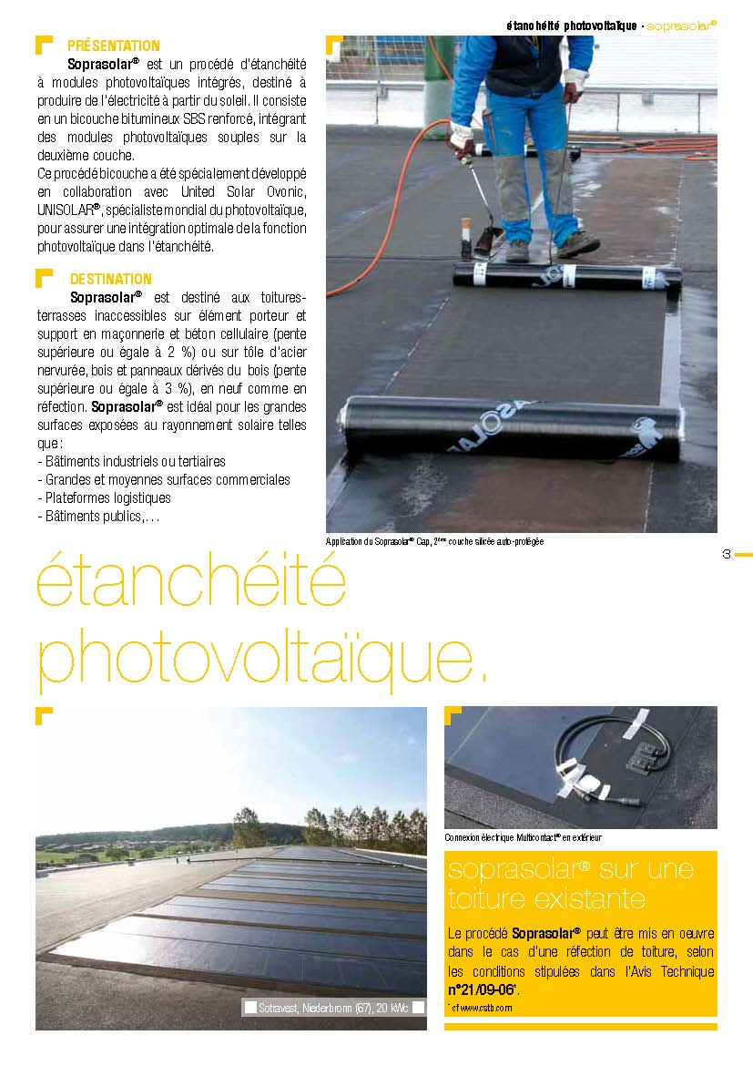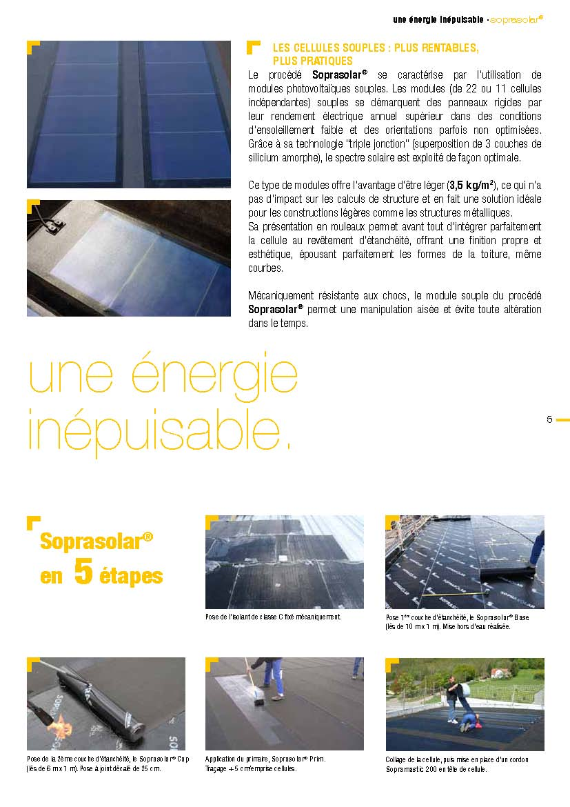
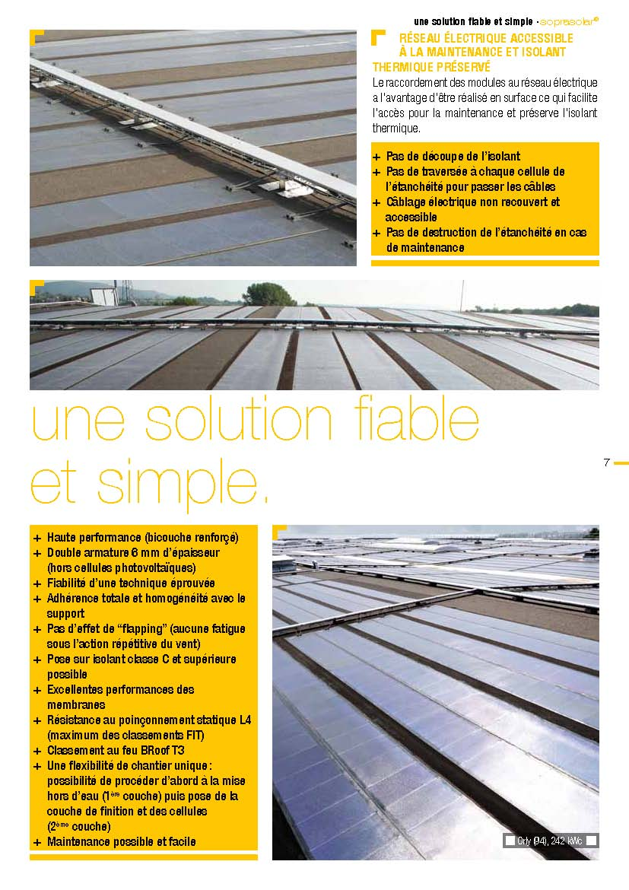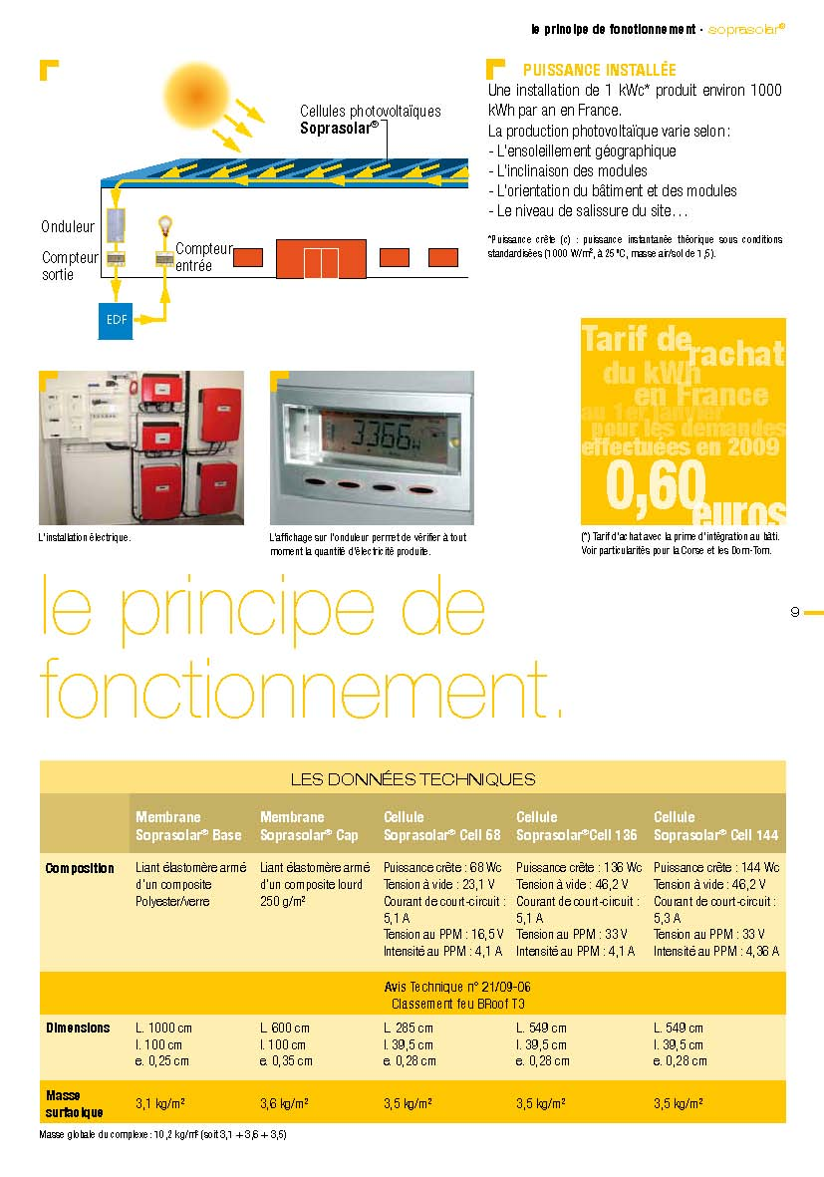

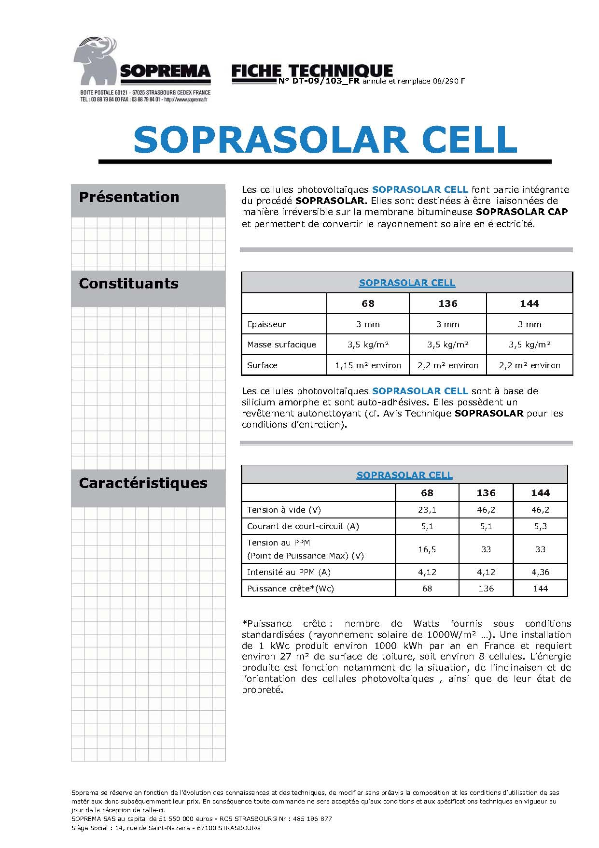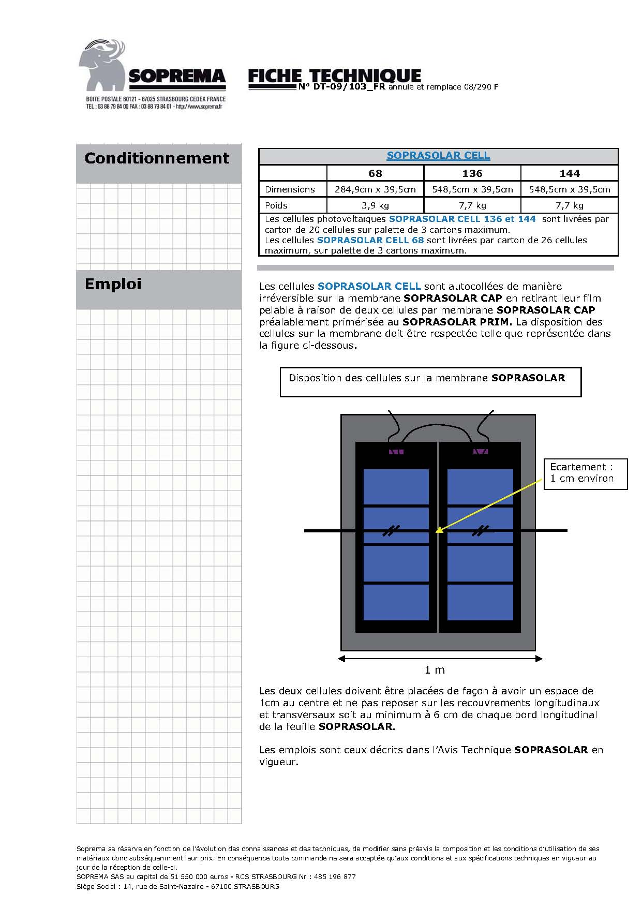

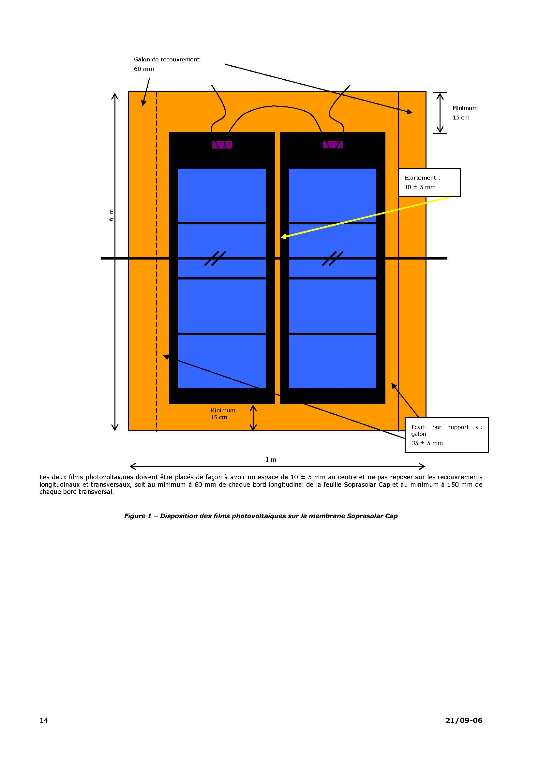
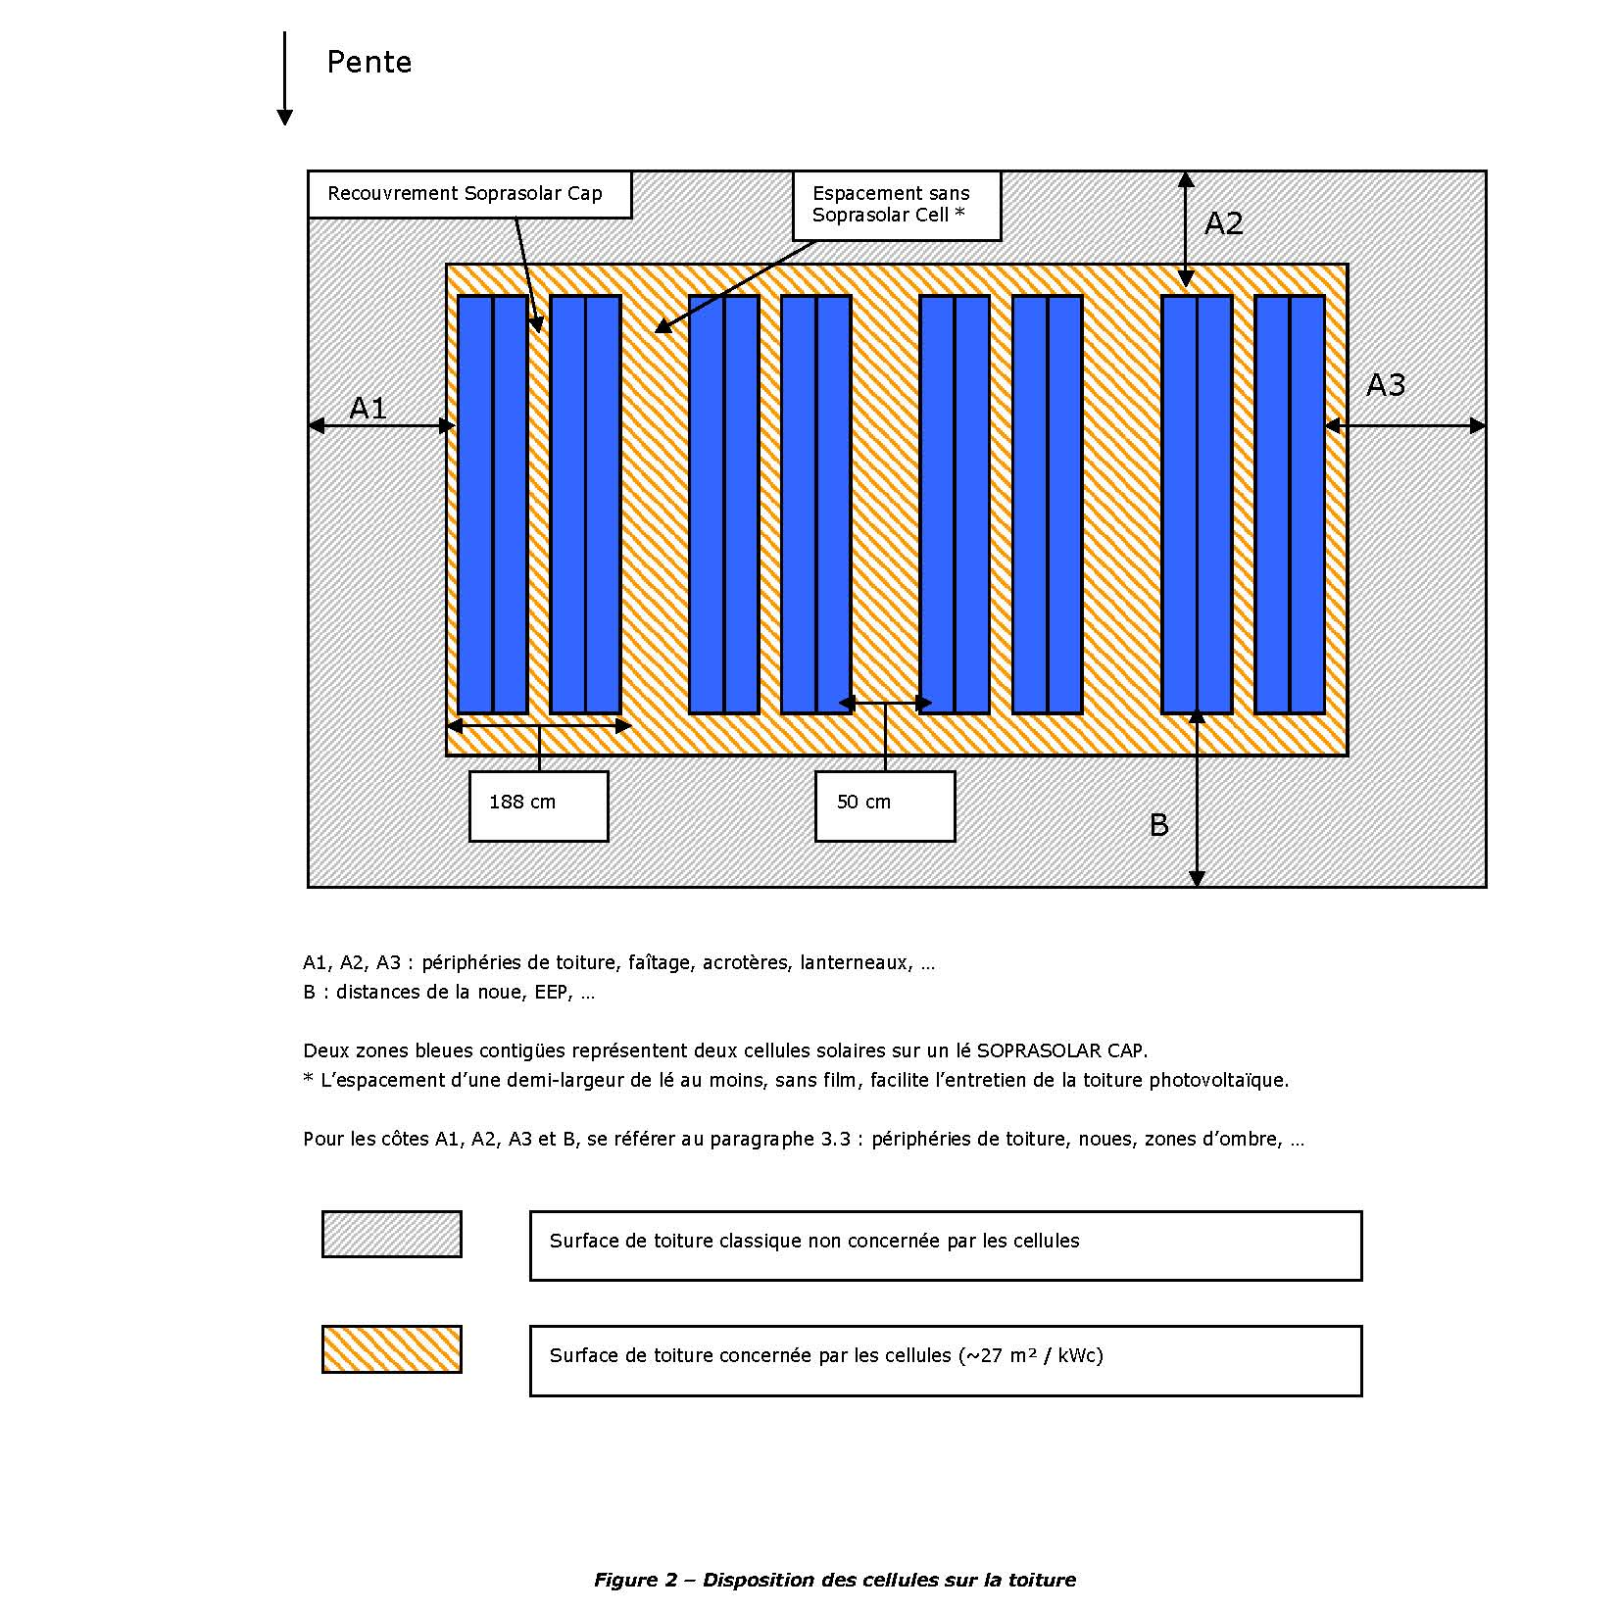

3.3 Implantation des films photovoltaïques
Soprasolar Cell (voir figure 2)
Ils sont disposés à plus de 0,5 m de la périphérie des toitures (relevés, lanterneaux, etc.…) (voir cotes A1, A2 et A3 en figure 2). Les Documents Particuliers du Marché peuvent conférer à ces périphéries de toitures la fonction de chemin de circulation, dans ce cas, ils doivent prévoir l’installation d’un garde-corps conforme à la réglementation, en rive et autour des ouvrages présentant des risques de chute.
Sont interdites les zones suivantes :
• les noues sur au moins 0,80 m de part et d’autre du fil d’eau,
• le pourtour des évacuations d’eaux pluviales sur une emprise globale
de 0,80 m (voir cote B en figure 2),
• les zones à rupture de pentes (faîtage par exemple) ou non planes
(joint de dilatation par exemple),

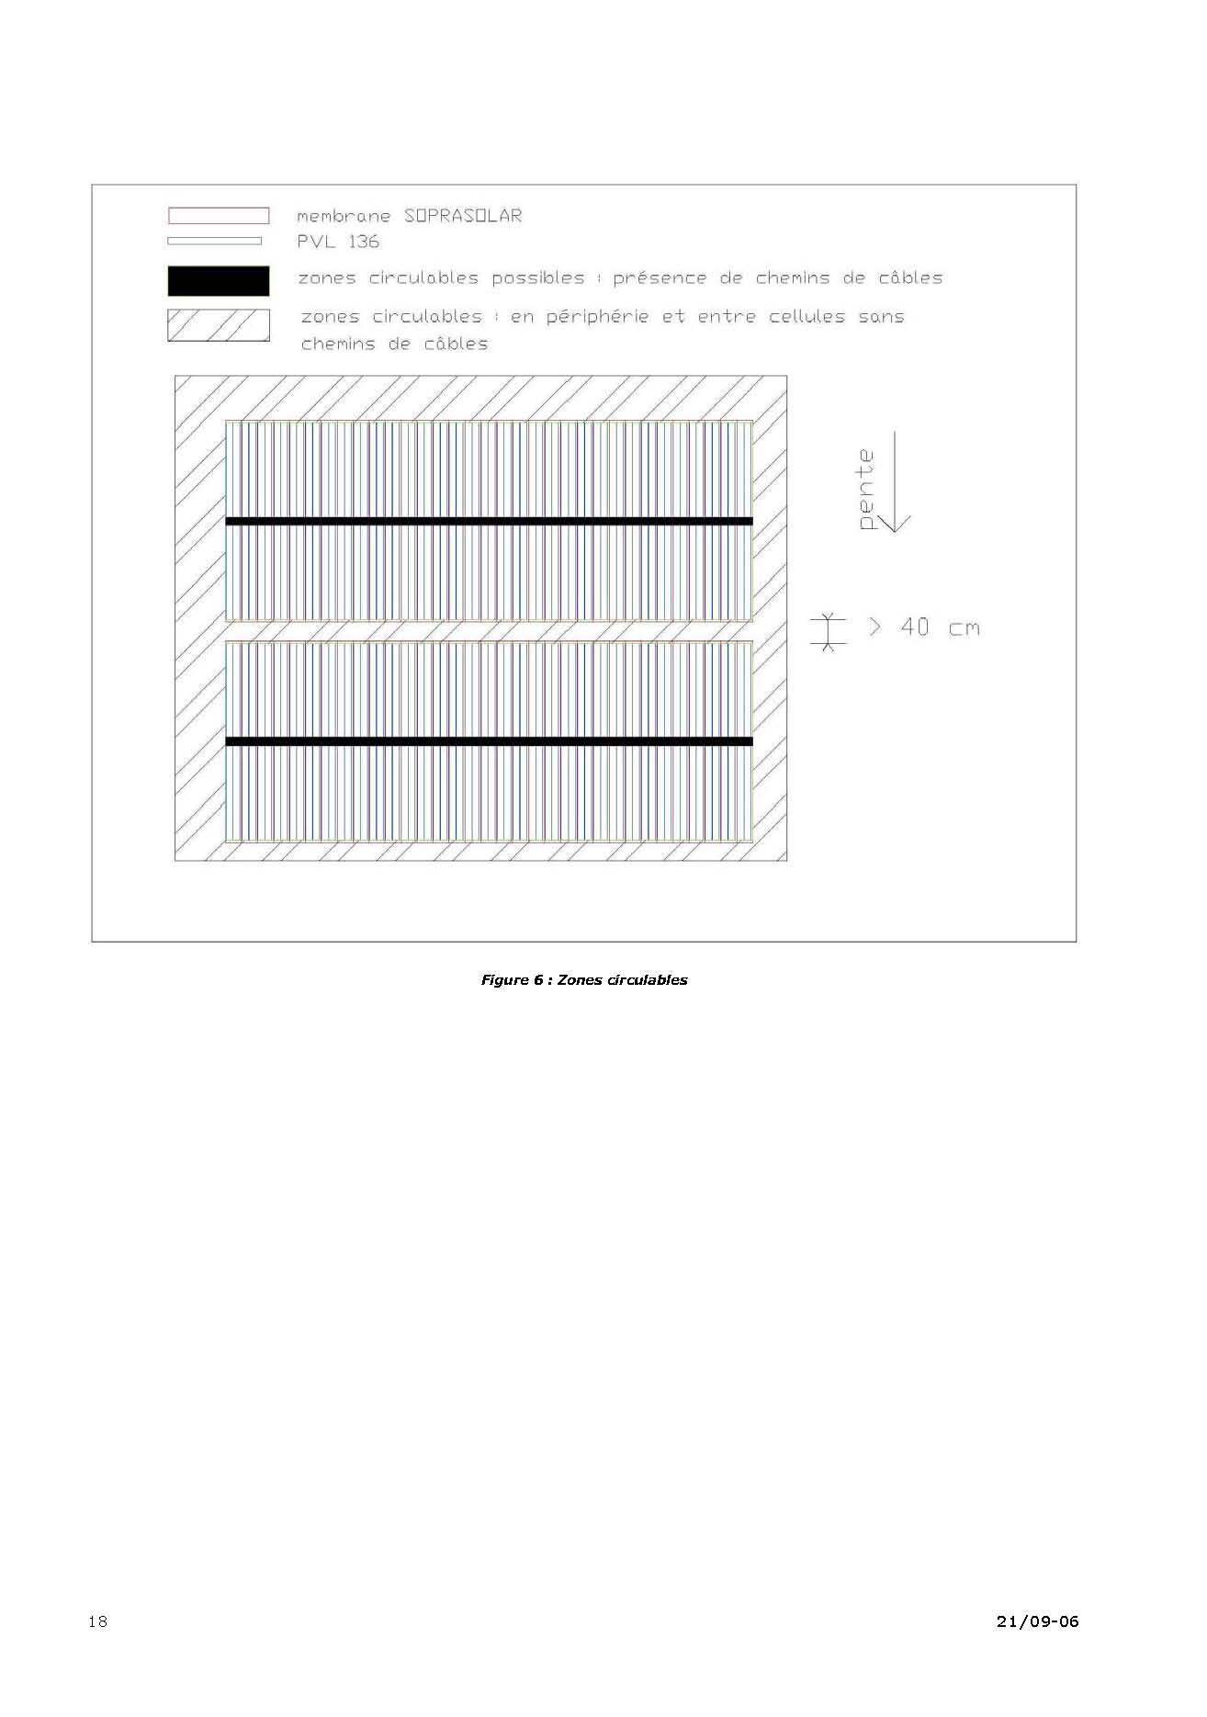

BREVET DE TECHNICIEN SUPÉRIEUR
ENVELOPPE DU BÂTIMENT

ÉPREUVE U43 : Économie et Organisation

DOSSIER TECHNIQUE

- Planning prévisionnel des travaux (page 12)
- Coupe partielle Ouest – Est (Files A à F) (page 13)
- Coupe partielle Ouest – Est (Files F à L) (page 14)
- Coupe de principe sur toiture Sud (page 15)
- Plan de la toiture complète (page 16)
- Plan de la toiture Sud (page 17)
- Document réponse DR1 : principe de disposition des modules photovoltaïques (page 18)

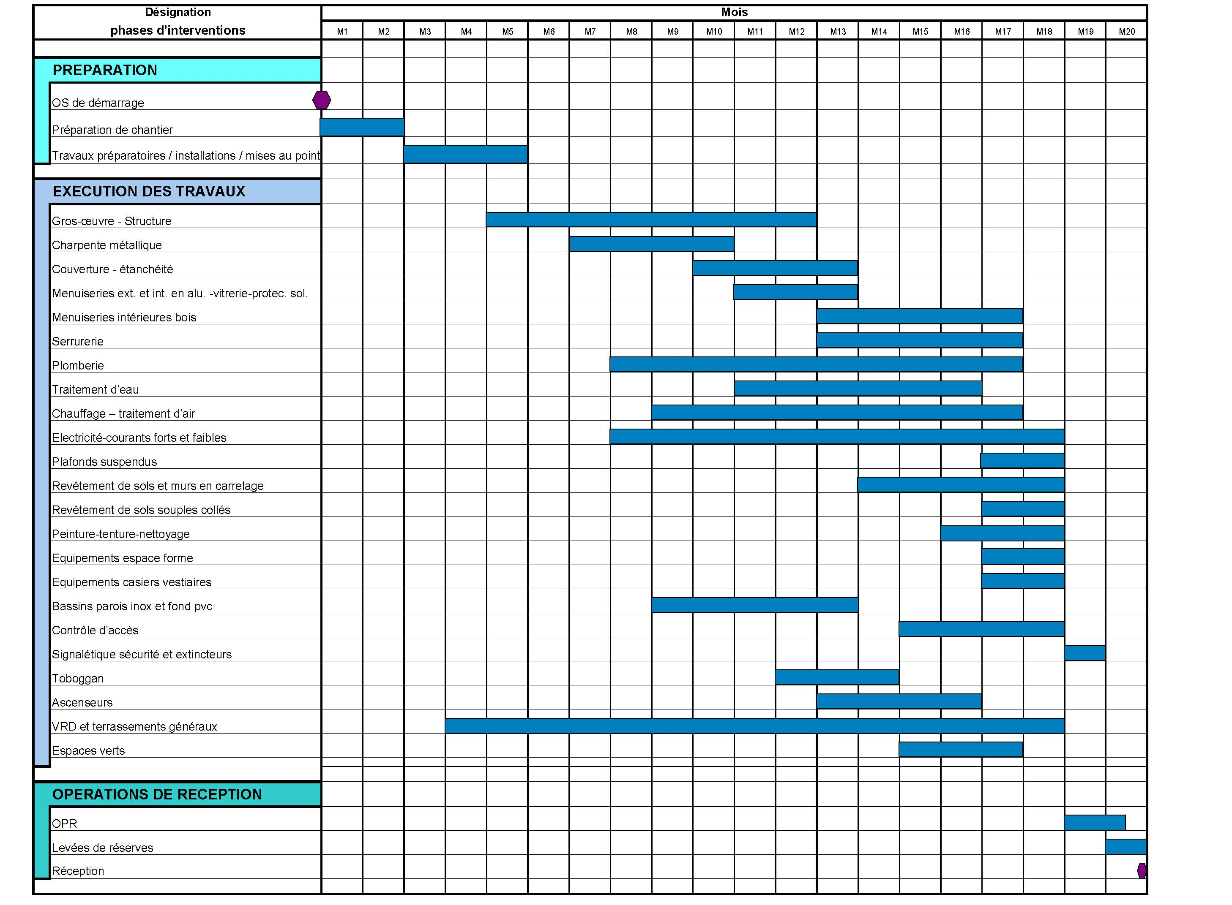

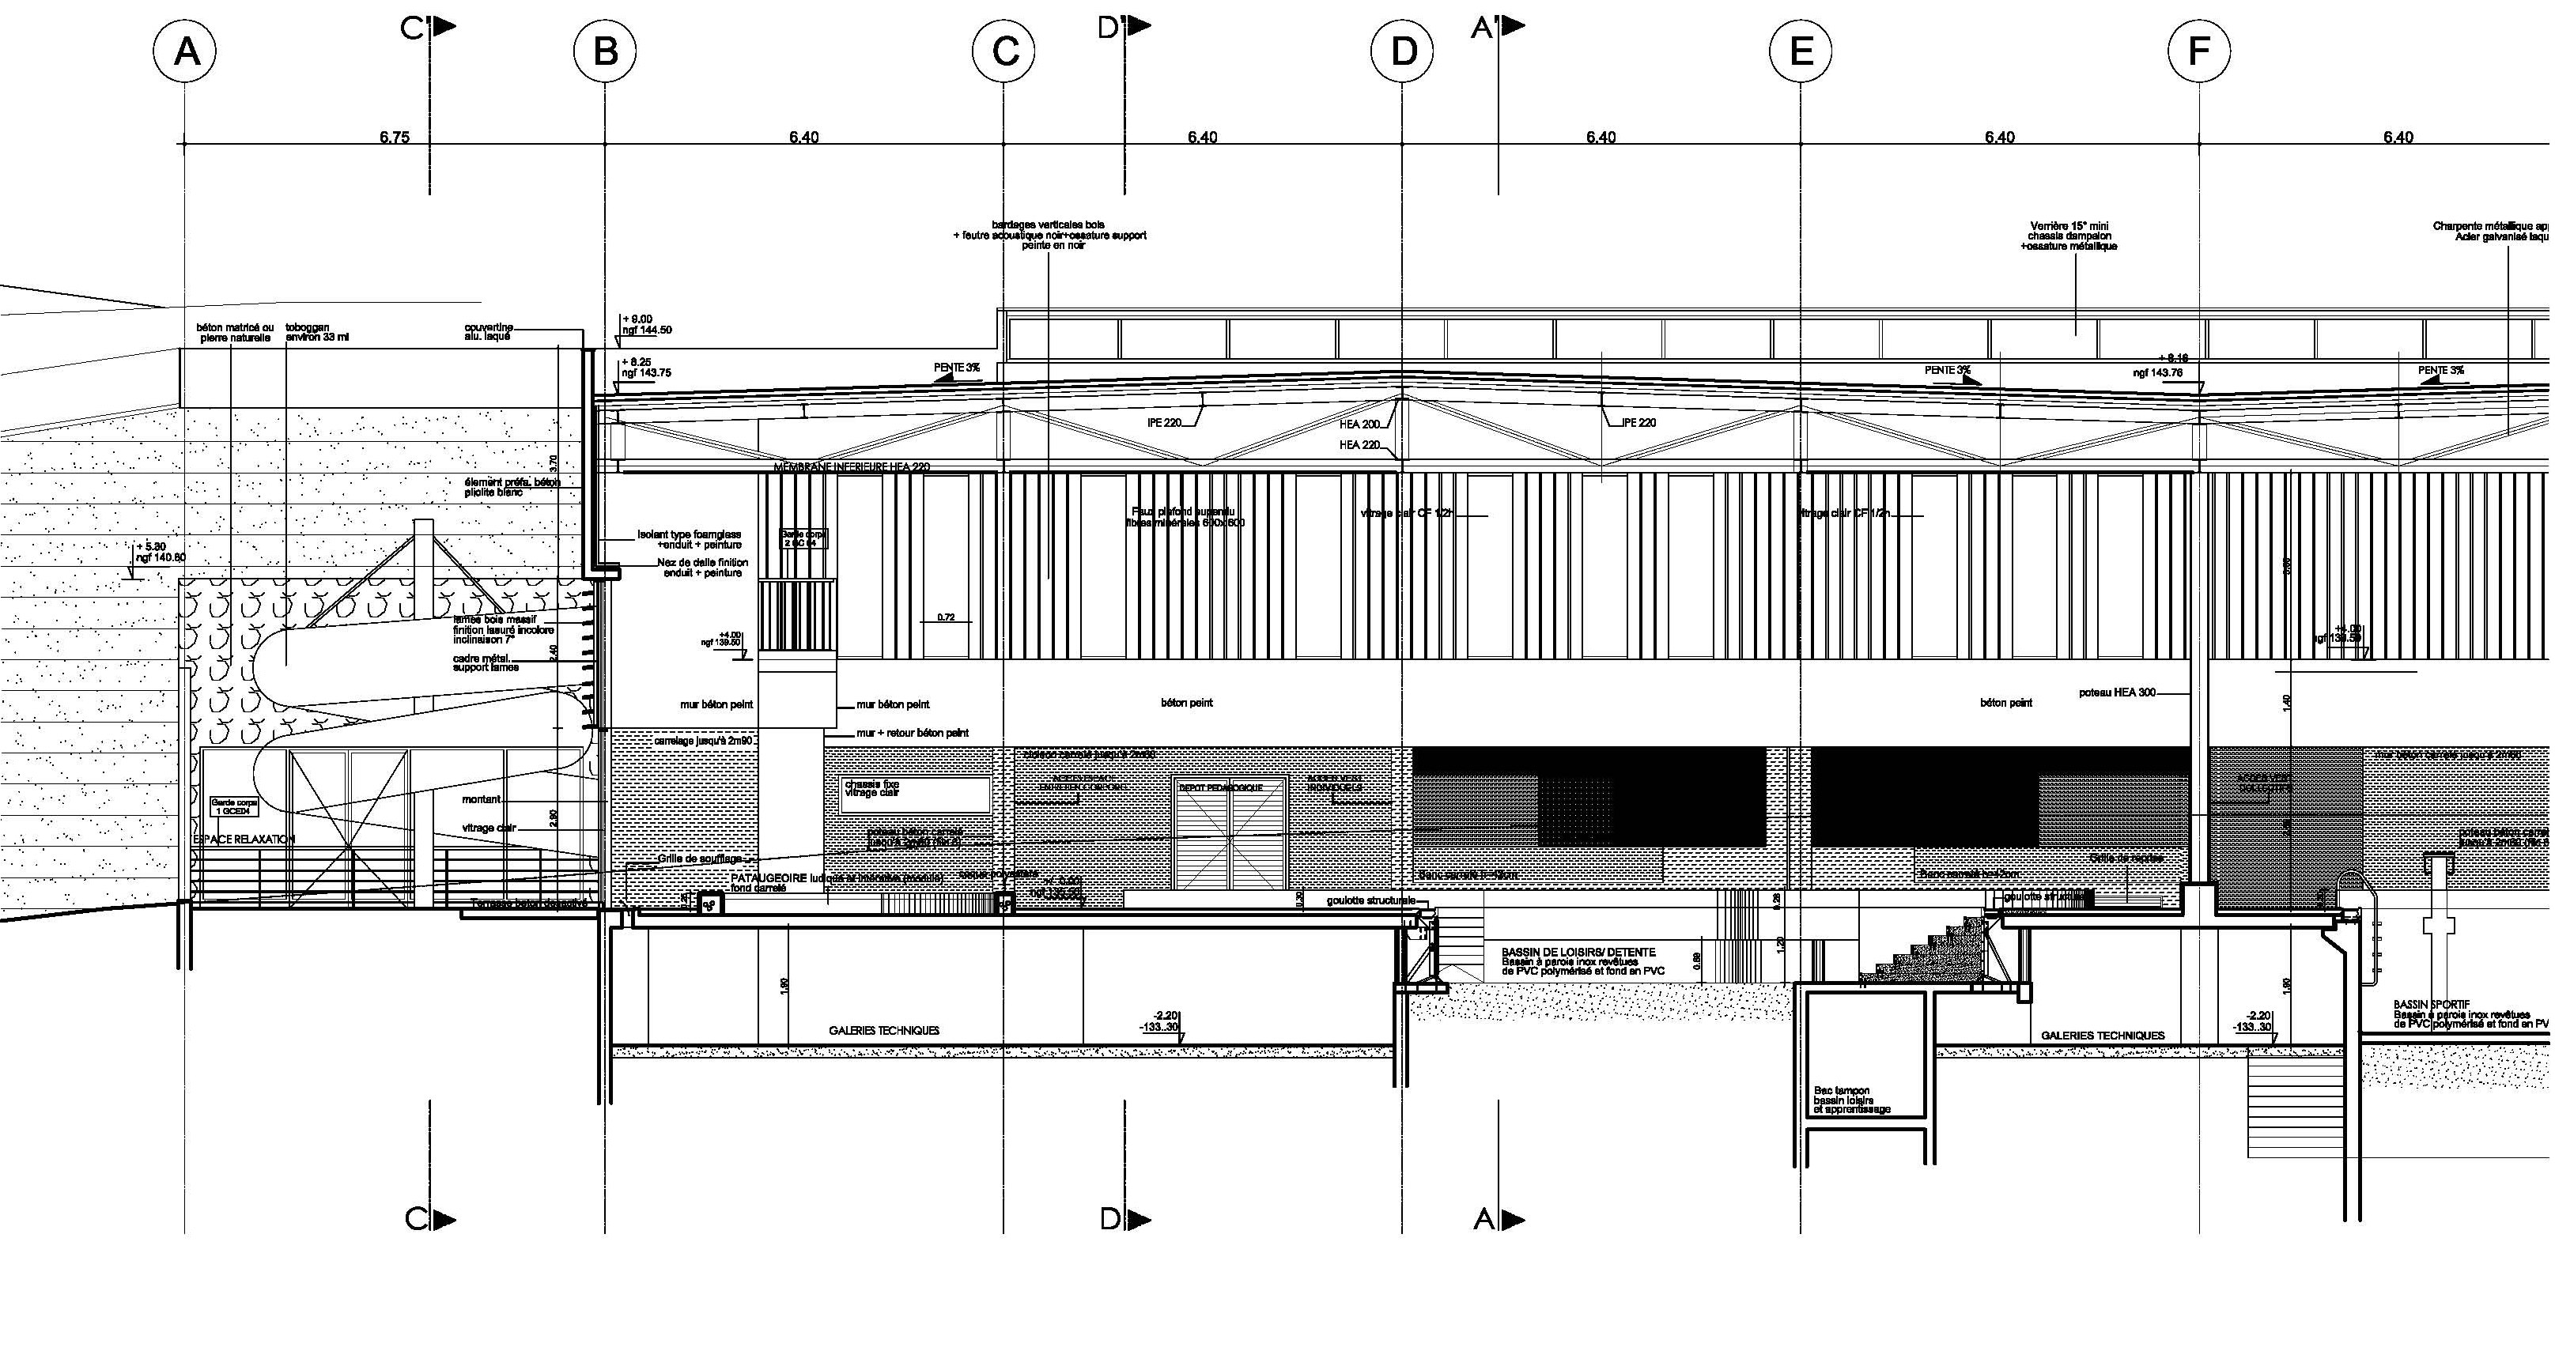
0,15

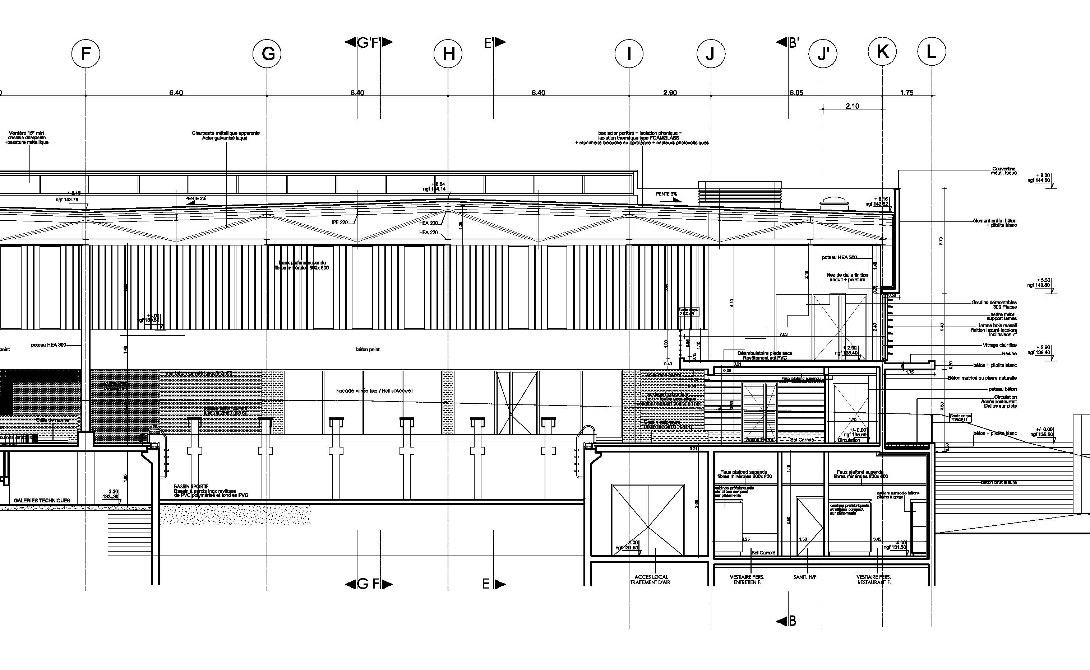
0,40

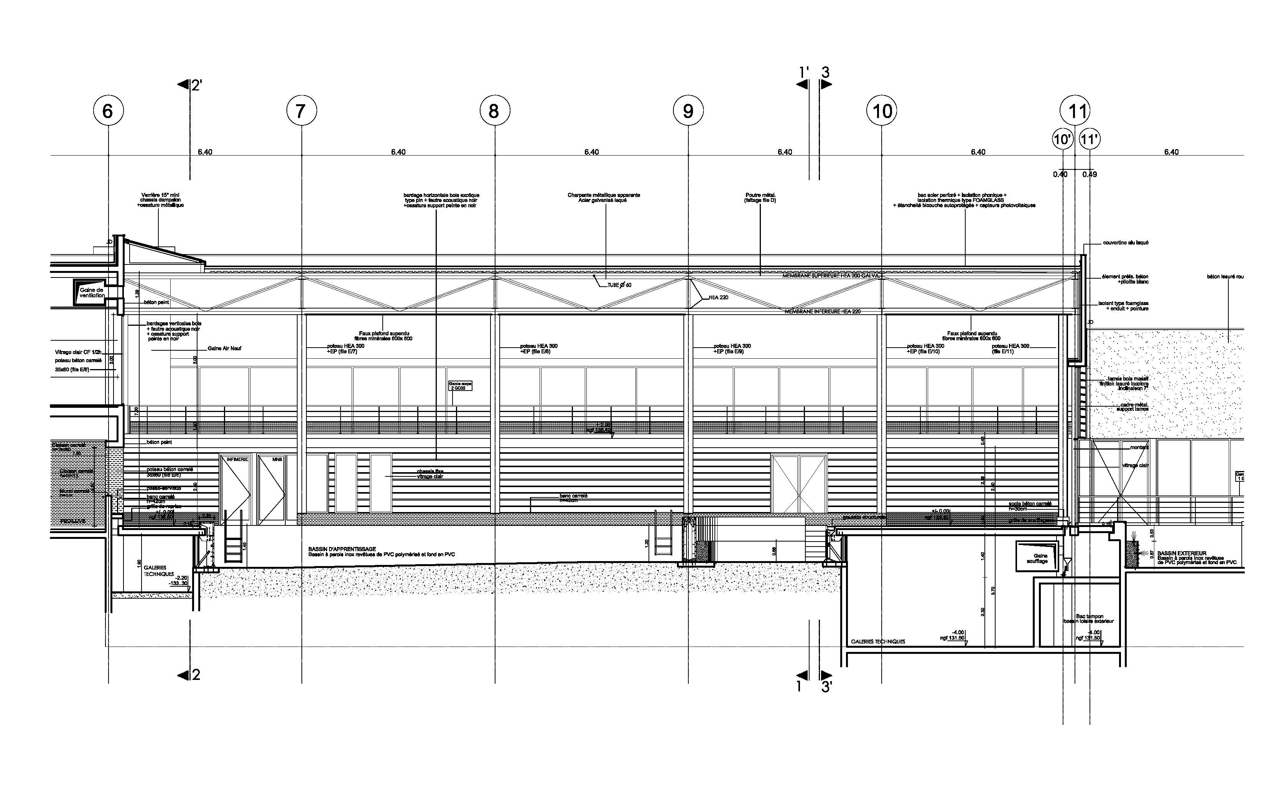
0,15
0,50

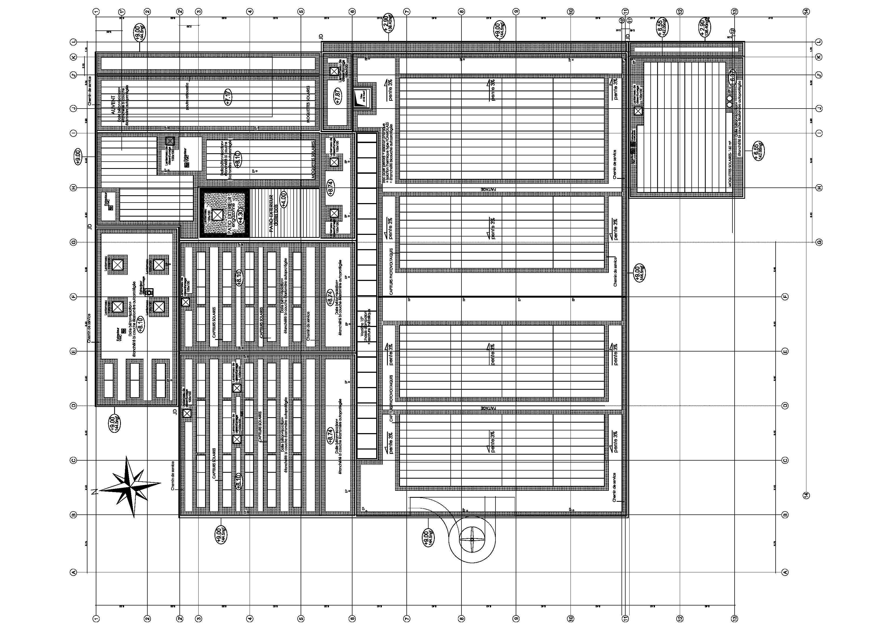

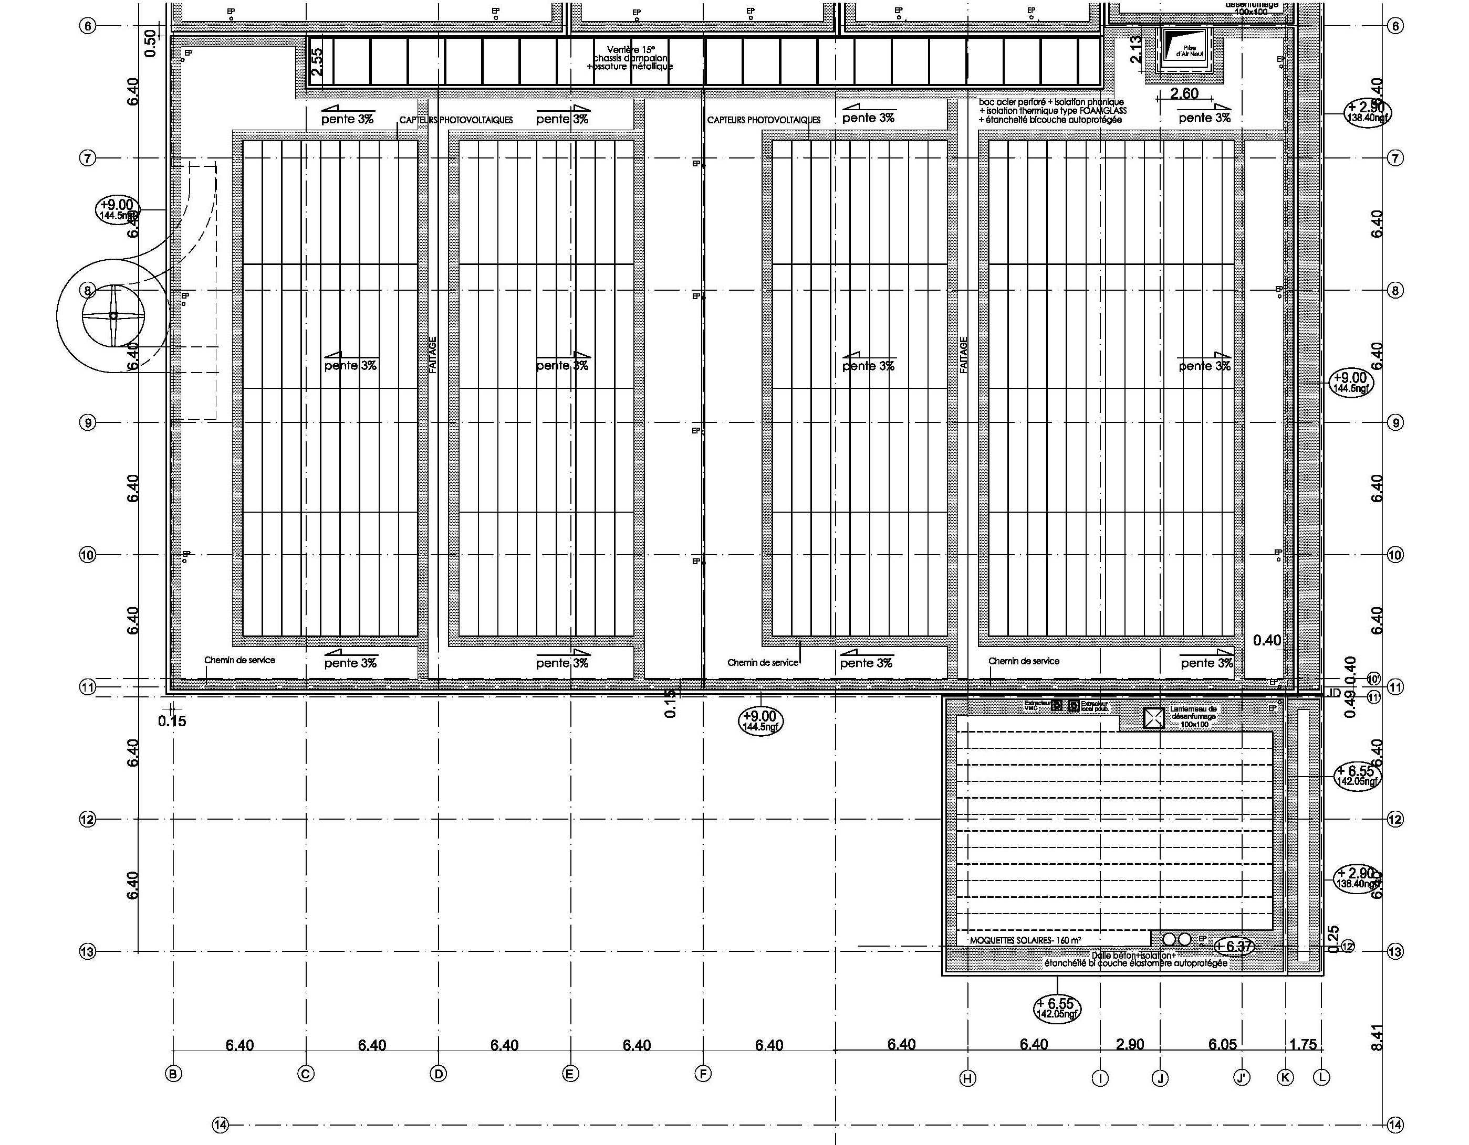
ATTENTION : LA SOLUTION REPRÉSENTÉE ICI POUR LES MODULES PHOTOVOLTAÏQUES CORRESPOND AU PRODUIT EVALON SOLAR DE ALWITRA. VOUS N’AVEZ PAS À EN TENIR COMPTE POUR VOTRE ÉTUDE.

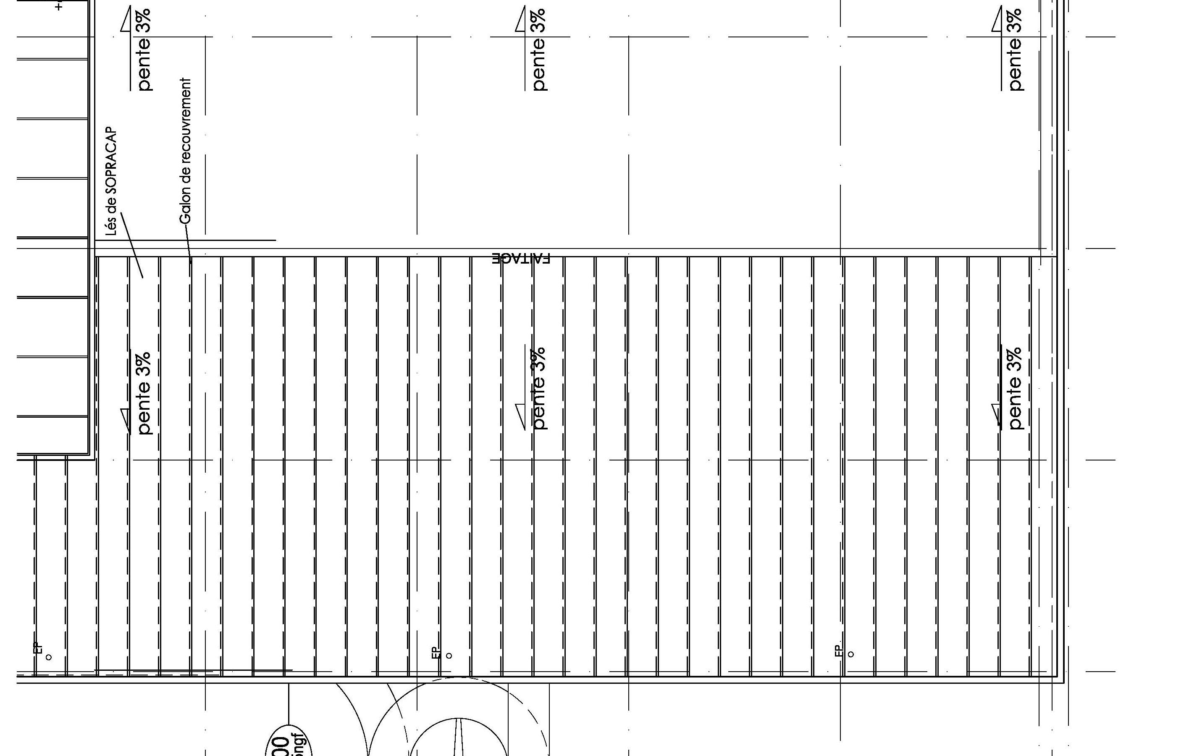
7
8
D
C
B
11
10
9
NB : Indiquez de façon schématique le principe de disposition des SOPRASOLAR CELL 136. Ne dessinez pas forcément tous les modules. Vous pouvez utiliser des couleurs. Il s’agit surtout de mettre en évidence les zones de circulations, les distances minimales à respecter, le nombre de modules à prévoir sur cette zone.

